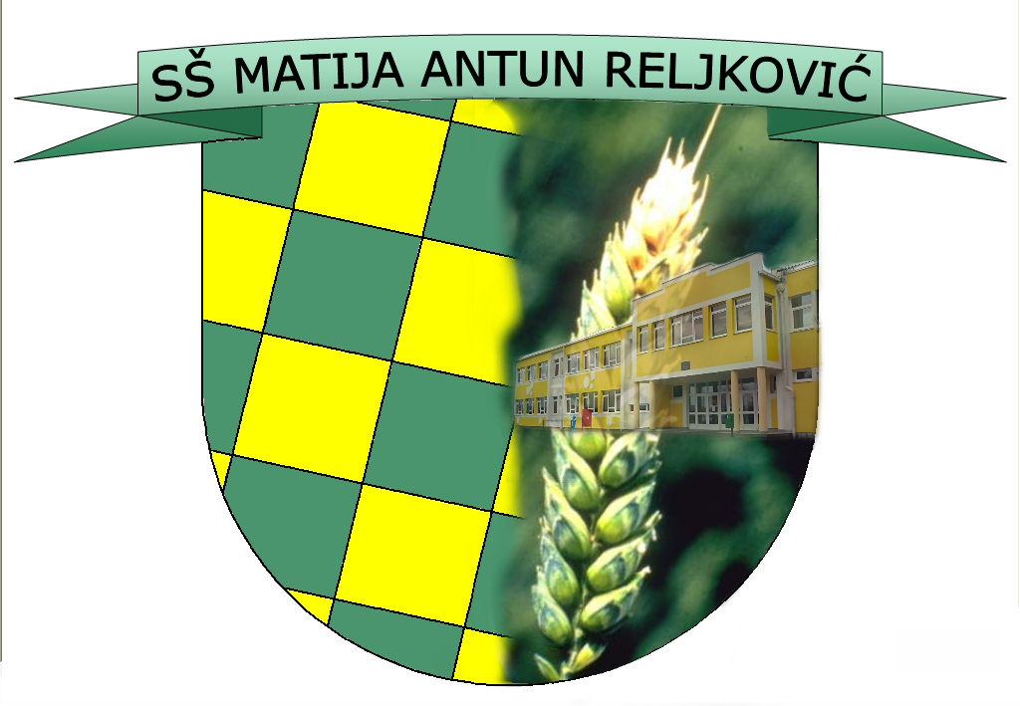
SREDNJA ŠKOLA MATIJE ANTUNA RELjKOVIĆA
35000 Slavonski Brod, Ivana Cankara 76
tajništvo - tel/fax: 035/255-697; ravnatelj – tel: 035/255-695
e-mail: srednja-skola-mar@sb.htnet.hr

VREMENIK IZRADBE I OBRANE ZAVRŠNOG RADA
ZA ŠK.GOD. 2010/11.

PRIJAVA OBRANE ZAVRŠNOG RADA

do 01.04.2011. - LJENIT ROK
do 11.07.2011. - JESENSKI ROK
do 30.11.2011. - ZIMSKI ROK

PREDAJA ZAVRŠNOG RADA

25. i 26.svibanj 2011. - LJETNI ROK
11. srpanj 2011. - JESENSKI ROK
08. siječanj 2012. - ZIMSKI ROK

OBRANA ZAVRŠNOG RADA

07. – 13. lipnja 2011. LJETNI ROK
30. – 31. kolovoz 2011. JESENSKI ROK
01. – 04. veljače 2012. ZIMSKI ROK

URUČIVANJE SVJEDODŽBI

28. lipnja 2011. LJETNI ROK
04. rujna 2011. JESENSKI ROK
10. veljače 2012. ZIMSKI ROK

IZRADBA ZAVRŠNOG RADA

PRIJEDLOG TEMA ZA ZAVRŠNI RAD DO 20. siječnja 2011.

UČENICI BIRAJU TEME ZA ZAVRŠNI RAD DO 23. veljače 2011.

IZRADBA ZAVRŠNOG RADA DO 26. svibnja 2011.

SJEDNICE PROSUDBENOG ODBORA

I. sjednica Prosudbenog odbora 22. i 23. 11. 2010.

II. sjednica Prosudbenog odbora 18. i 19. 04.2011.

III. sjednica Prosudbenog odbora 14. i 15. 06. 2011.

IV. sjednica Prosudbenog odbora 03. 09. 2011.

